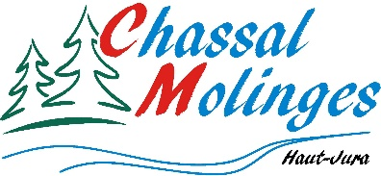
CONVOCATION ORDINAIRE DU CONSEIL MUNICIPAL

La réunion du Conseil municipal se déroulera dans la salle du conseil de la mairie de Molinges

J’ai l’honneur de vous inviter à participer à la réunion du Conseil Municipal qui aura lieu, dans la salle du conseil à la mairie de MOLINGES
- Le LUNDI 5 SEPTEMBRE à 19 H 00 À MOLINGES
Veuillez agréer, l’assurance de mes meilleurs sentiments.
Le Maire - Jean-François DEMARCHI

ORDRE DU JOUR

Présentation de France Services

1 – Dossier – Espace public École MOLINGES
2 – Dossier - Projet Micro-crèche
3 – Droit de préemption urbain
Maison VINCENT-GENOD Alain
Maison BIARD Dominique
4 – Demande d’autorisation de passage – Manifestation sportive – VAL’O Trail
5 – Colis ou repas pour la fin d’année
6 – Rentrée des classes
7 – Inauguration de l’hôtel-restaurant AKENA
8 – Questions diverses

